SéquenCage conférence de André tricot (ESPE Toulouse)

- Quel peut être l’apport du numérique au service d’un mieux enseigner pour que les élèves apprennent ?

    - Opinions et attitudes par rapport à l’utilisation de Wikipedia

1,30.
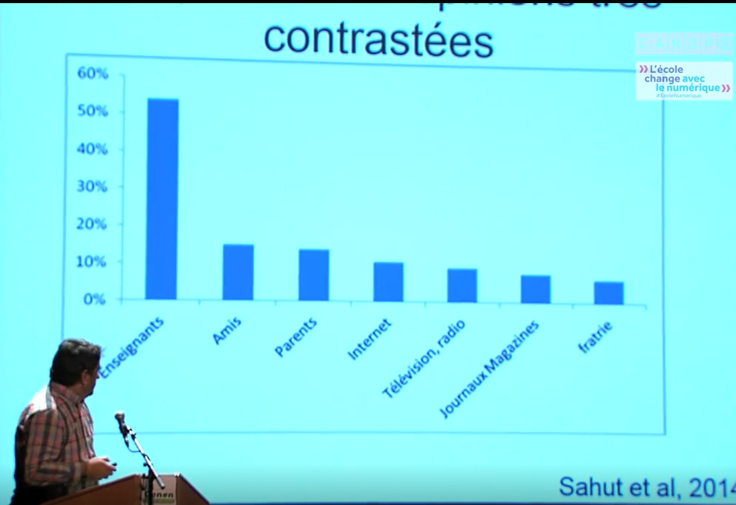
    - Présentation de quelques mythes sur les apports du numérique.
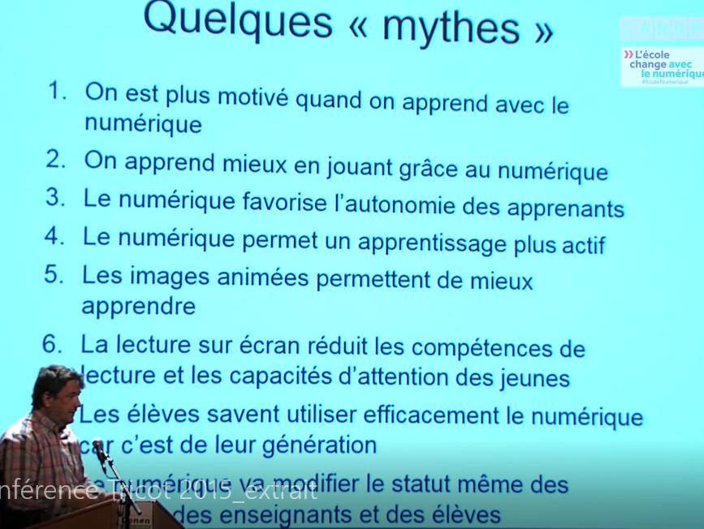

5.35. « On est plus motivé quand on apprend avec le numérique »

8.22. « On apprend mieux en jouant grâce au numérique »

11.48. « Le numérique favorise l’autonomie des apprenants »

12.30 « Le numérique permet un apprentissage plus actif »

13.13 « Les images animées permettent de mieux apprendre »

18.38 « La lecture sur écran réduit les compétences de lecture et les capacités d’attention chez les jeunes »

21.50. « Les digital natives savent tout faire »
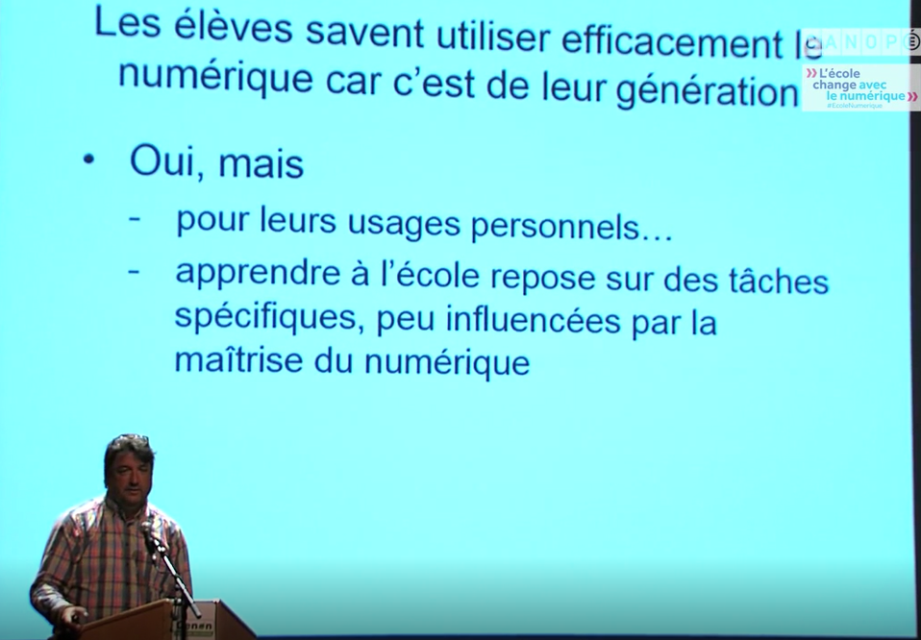

27.40 « La modification du support change le rapport au savoir »

28.30 Bilan . Les apports du numérique
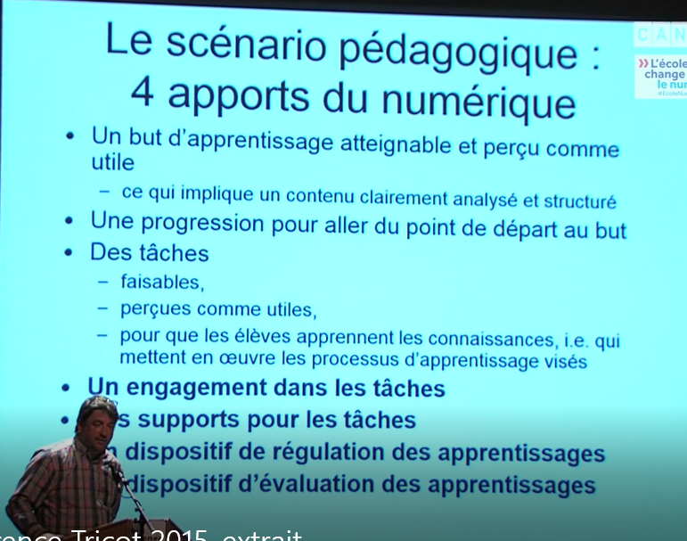

31.30 Conclusion

